

**Republika e Kosovës**

Republika Kosovo / Republic of Kosovo

***Kuvendi i Komunës Rahovec***

*Opština Skupština Rahovac/Municipality of Rahovec*

**__________________________________________________________________________**



|  |
| --- |
|  |

Procesverbal i konsultimit publik për projekt buxhetin

e vitit **2022**

### **INFORMATË RRETH NJOFTIMIT**

Njoftimi për organizimin e konsultimit publik për projekt buxhetin e vitit 2022 dhe KAB-in për vitet 2022-2024, u publikua me datë: 10.06.2021 në ueb faqen e komunës së Rahovecit, në të dy gjuhët, në këtë vegëz: <https://kk.rks-gov.net/rahovec/wp-content/uploads/sites/23/2021/06/Njoftim-per-organizimin-e-konsultimit-publik-me-qytetare-per-Projekt-buxhetin-e-komunes-per-vitin-vijues-2022.pdf> në harmoni me afatet ligjore që i përcakton Udhëzimi Administrativ (MAPL) Nr.06/2018 për Standardet Minimale të Konsultimit Publik në Komuna .

**Njoftimi përveç që është publikuar në uebfaqe të komunës, në Platformën për Konsultime Publike, në rrjetin social Facebook, njoftimi u është dërguar edhe kryetarëve të këshillave të fshatrave dhe lagjeve urbane përmes rrjeteve sociale Viber dhe WhatsApp.**

### **kosultimi publik**

Duke u bazuar në **Udhëzimin Administrativ (MAPL) NR. 06/2018 për STANDARDET MINIMALE TË KONSULTIMIT PUBLIK NË KOMUNA,** Udhëzim Administrativ ky që ka për qëllim nxitjen dhe sigurimin nga ana e autoriteteve lokale të pjesëmarrjes së qytetarëve dhe palëve të tjera të interesuara gjatë procesit të politikëbërjes dhe vendimmarrjes në nivel lokal, të promovoj transparencë komunale, si dhe të ndikoj në zhvillimin e politikave të qëndrueshme në interes të përgjithshëm, Kuvendi Komunal i Rahovecit, respektivisht Komiteti për Politikë dhe Financa dhe Drejtoria për Buxhet dhe Financa mbajtën **konsultimin publik për projekt buxhetin e vitit 2022.**

Konsultimi publik filloi në orën: **10: 00**

Konsultimin e kryesuan:

* *Kryesuesi i Kuvendit* **z.Afrim Dina**, dhe
* *Drejtori i Drejtorisë për Buxhet dhe Financa*, **z. Afrim Limani**

Të pranishëm nga ekzekutivi i Komunës ishin:

* Drejtori i Shërbimeve Publike, **Përparim Krasniqi**
* Drejtori i Drejtorisë për Ekonomi Zhvillim dhe Turizëm, **Artan Asllani**
* Drejtoresha e Administratës së Përgjithshme, **Saranda Sallteku**

Nga radhët e Komitetit për Politikë dhe Financa ishin prezent:

1. Rasim Fazliu,
2. Fehmi Cena,
3. Fjolla Duraku,
4. Dervish Çadraku,
5. Florida Bajraktari.

Të pranishëm në konsultim ishin dhe kryetarët e fshatrave dhe lagjeve urbane të qytetit.

Numri i pjesëmarrësve në konsultim ishte: **31**

Numri i femrave pjesëmarrëse ishte: **7**

Dëshmi janë listat e nënshkrimeve të pjesëmarrësve në konsultim.

Konsultimin e shpalli të hapur kryesuesi i Kuvendit Komunal, z.Afrim Dina.

**Afrim Dina,** *kryesues i Kuvendit Komunal Rahovec***:** Përshëndetje për të gjithë të pranishmit, të nderuar kryetarë të fshatrave dhe lagjeve urbane të qytetit, të nderuar anëtarë të KPF-së, i nderuar drejtor i Drejtorisë për Buxhet dhe Financa, z. Afrim Limani, të nderuar të pranishëm. Faleminderit që sot jeni këtu në konsultimin publik që të plotësojmë edhe një kriter të cilin na obligon edhe ligji për Vetëqeverisje Lokale dhe Udhëzimi Administrativ për Konsultime Publike në Komuna. Po ashtu i njoftoj qytetarët se kemi përgatitur edhe kalendarin e dëgjimeve publike dhe nga data: 05.07.2021 do të nisim dëgjimet publike me ju dhe përmes atyre dëgjimeve ne do t’i marrim kërkesat tuaja duke i renditur edhe sipas prioriteteve që ju keni dhe me pas përmes ato kërkesa te hynë ne buxhetin e vitit 2022. Pra, e keni para vetes një dokument i cili ka të bëjë me Kornizën Afatmesme Buxhetore të Komunës së Rahovecit, i cili është i përgatitur nga Drejtoria për Buxhet dhe Financa.

Të nderuar ju e dini që peshën dhe përgjegjësinë e buxhetit e ka drejtori i financave, të cilin e ftoj që të na paraqes në pika të shkurtëra ndarjet buxhetore.

**Afrim Limani** *drejtor i Drejtorisë për Buxhet dhe Financa*: Përshëndetje për të gjithë të pranishmit, faleminderit për pjesëmarrje! Të nderuar ju njoftoj që buxheti i Komunës së Rahovecit për vitin 2022 do të jetë 15,053,660.00 Euro.

Buxheti ndahet në disa kategori si:

* Pagat dhe Mëditjet 7.811.508.00
* Mallrat dhe Shërbimet 1.690.005.00
* Shpenzimet Komunale 270.000.00
* Subvencionet dhe Transferet 360.000.00
* Shpenzimet Kapitale 4.922.147.00 **TOTAL: 15.053.660.00**

Pra, buxheti për vitin 2022 është rritur për 830,000 euro. Besoj që së bashku do të bëjmë një planifikim sa më të mire dhe të favorshëm edhe për ju dhe interest e banorëve të cilët edhe i përfaqësoni.

**Rasim Fazliu** *anëtar i KPF-së nga PDK*– I nderuar kryesues, të nderuar anëtarë të KPF-së ju kryetarë të këshillave të fshatrave dhe lagjeve urbane. Kërkesa ime është që ju si kryetarë të fshatrave, kur te bëhen mbledhjet ne vendbanimet tuaja të gjitha kërkesat e tuaja t’i harmonizoni me buxhetin që ka komuna e Rahovecit.

**Murat Kryeziu** *kryetar i këshillit të fshatit Xerxë*– Përshëndetje të nderuar të pranishëm. Kam një pyetje për drejtorin e Financave z.Afrim Limani, pra, kërkesa ime është se si bëhet ndarja e buxhetit për investime kapitale? Sepse të gjitha kërkesat që i bëjmë ne nuk realizohen.

**Afrim Limani** *drejtor i Drejtorisë për Buxhet dhe Financa* – Rreth pyetjes së parashtruar nga Murat Kryeziu për ndarjen e buxhetit. Unë mendoj se ekziston kriteri i barazisë, kështu që çdo vendbanim në komunë do të fitoj nga investimet kapitale dhe të gjitha kërkesat e marra nga secili vendbanim nga dëgjimet buxhetore harmonizohen nga prioritetet që ka secili lokalitet. Pra, nga kërkesat bazë atëherë i shqyrtojmë dhe i futim në planifikim të buxhetit. Kështu që të gjitha këto bazohen nga kërkesat bazë të cilat janë të përfshira në të gjitha vendbanimet.

**Murat Kryeziu** *kryetar i këshillit të fshatit Xerxë* - Në një mbledhje te mëhershme z. Rasim Fazliu me patë thënë që kemi pasur investime të planifikuara mirëpo ato nuk janë bërë. Kështu që unë mendoj se investimet shkojnë vetëm në ato vende që kanë përfaqësues në ekzekutiv.

**Muharrem Morina** *kryetar i këshillit të fshatit Dejnë*– Mendoj se investimet po kryhen në gjithë territorin e komunës së Rahovecit, pra, të gjitha investimet shkojnë duke u respektuar kriteri i barazisë.

**Përparim Krasniqi** *drejtor i Drejtorisë për Shërbime Publike*– Mendoj se në vendbanimin nga vjen z. Murat Kryeziu ka pasur dhe ka investime të vazhdueshme si në infrastrukturë dhe gjithashtu në të gjitha sektorët në përgjithësi.

**Faton Fetahaj** *kryetar i këshillit të fshatit Gur i Kuq*– Unë e përgëzoj qeverisjen dhe kam shumë lëvdata për punët e bëra për të gjitha investimet. Të gjitha kërkesat e mia dhe të vendbanimit nga unë vij, u janë përgjigjur pozitivisht si me ujë te pijes, ndriçim publik, kanalizim, infrastrukturë rrugore etj. Po ashtu kam një kërkesë për ekzekutivin që të gjitha këto investime të planifikuara a janë për këtë vit apo për vitet e ardhshme?

**Përparim Krasniqi** *drejtor i Drejtorisë për Shërbime Publike* – Të gjitha matjet janë bërë dhe vërtet kanë një kosto të lartë dhe shumica e investimeve dhe projekteve te planifikuara planifikohen të nisin sivjet dhe vitin e ardhshëm.

**Afrim Dina** *kryesues i Kuvendit Komunal Rahovec***:** Të nderuar të pranishëm, faleminderit që sot ishit pjesë shumë e rëndësishme e konsultimit publik për projekt buxhetin e vitit 2022, si një obligim që rrjedhimisht vjen nga ligji i Vetëqeverisjes lokale dhe udhëzimet në fuqi. Unë jam mirënjohës për kontributin e secilit që sadopak i ndihmon procesit të planifikimit buxhetor, për një buxhet sa më gjithëpërfshirës për të gjithë.

Faleminderit anëtarëve të KPF-së, drejtorit të financave që ka barrën dhe përgjegjësinë kryesore të mbarëvajtjes së proceseve që kanë lidhje me paranë publike dhe financat!

Faleminderit dhe mirë u takofshim në dëgjimet buxhetore!

Konsultimi publik përfundoi në orën: 11:01

### **DËSHMI NGA KONSULTIMI**

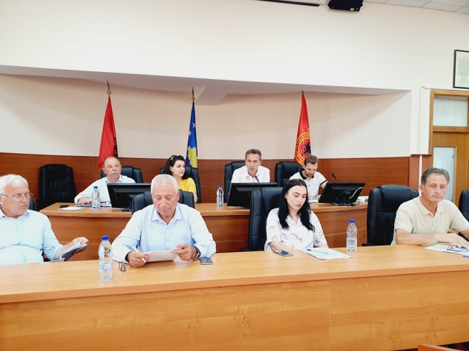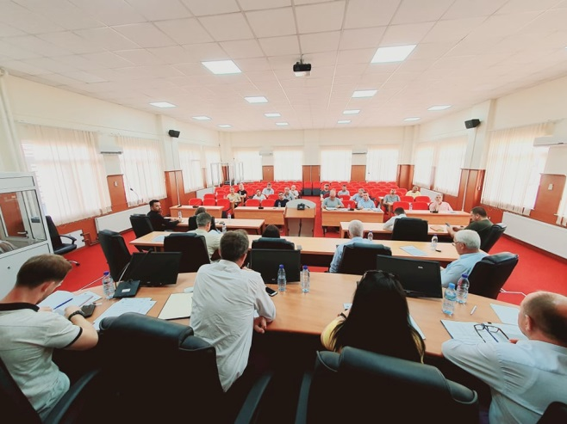

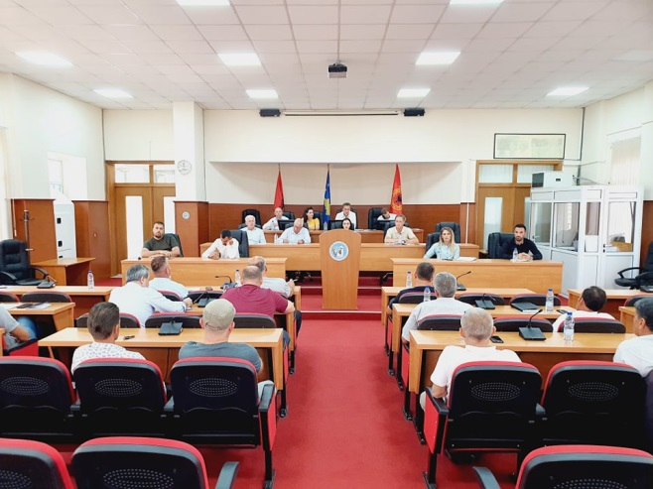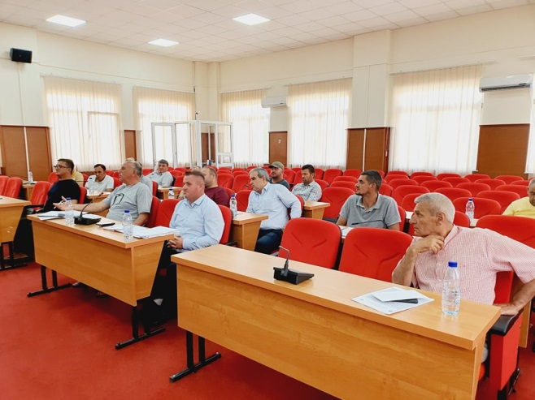

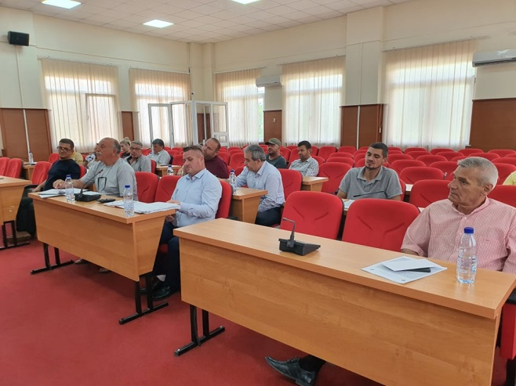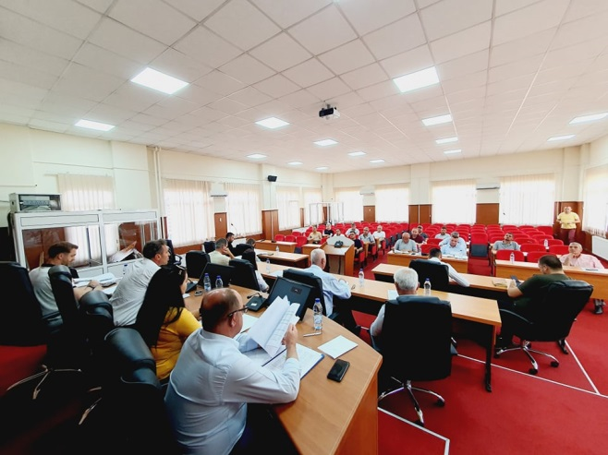

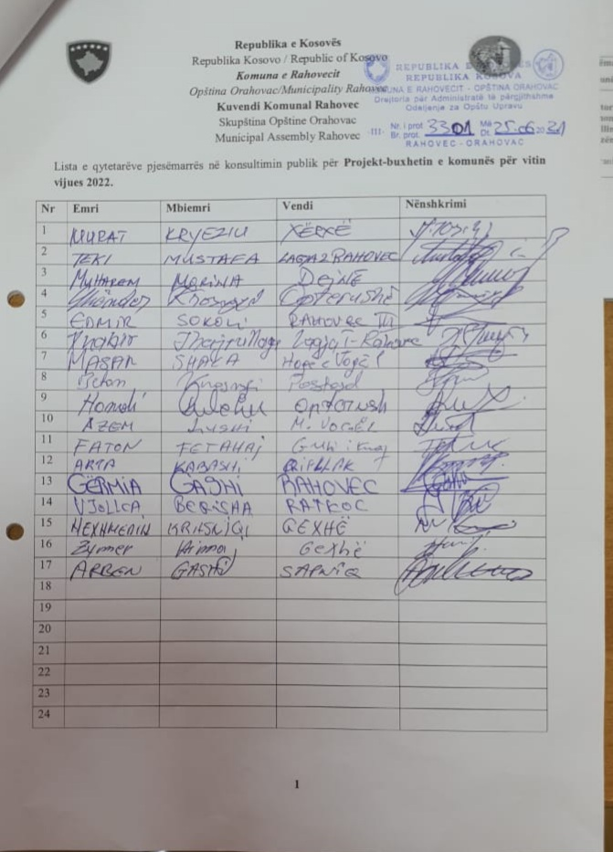

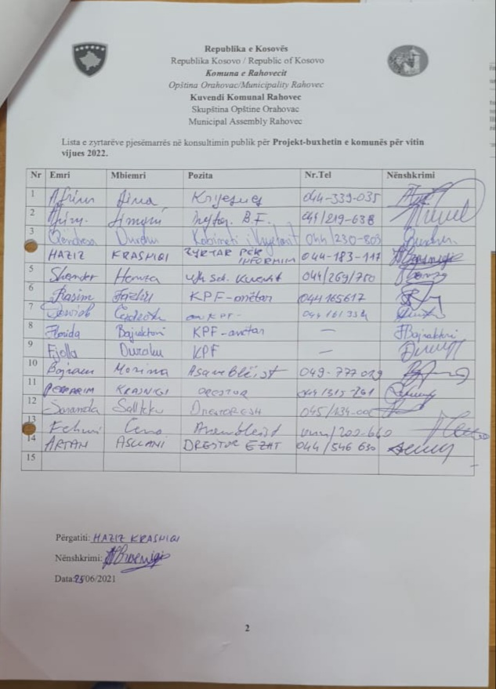

**Agim Hoti Afrim Dina**

________ ________

Procesmbajtës Kryesues i Kuvendit Komunal

**Dokumentin e procesverbalit e punoi:**

**Blerta Gashi**

______________

Zyrtare përgjegjëse për koordinimin e konsultimeve publike

Rahovec,

korrik 2021